陕西师范大学 汇编语言程序设计 课程设计
姓名： 王嘉轩 学号： 42407194 班级： 2024级计创2班
指导教师： 彭亚丽
8086汇编：快速排序实现
一、问题描述
1、实现快速排序
二、算法思想
quicksort(low, high):
步骤1 - 终止条件判断
如果 low >= high:
直接返回（子数组长度为 0 或 1,无需排序）

步骤2 - 选取基准值（pivot）
pivot = array[low]（选最左边元素作为基准）

步骤3 - 初始化左右指针
i = low（左指针,指向区间起点）
j = high（右指针,指向区间终点）

步骤4 - 分区操作（核心循环）
重复执行以下操作,直到 i > j:
(a) 左向扫描:
当 array[i] < pivot 时:
i = i + 1（i 向右移动,跳过小于 pivot 的元素）
(b) 右向扫描:
当 array[j] > pivot 时:
j = j - 1（j 向左移动,跳过大于 pivot 的元素）
(c) 检查是否交错:
如果 i > j:
跳出分区循环
(d) 交换元素:
交换 array[i] 与 array[j]
（此时 array[i] >= pivot,array[j] <= pivot）
(e) 移动指针:
i = i + 1
j = j - 1
回到循环开始

步骤5 - 递归调用
对左半部分排序: quicksort(low, j)
对右半部分排序: quicksort(i, high)

步骤6 - 返回
函数结束,返回上一层调用
三、程序流程图
四、源程序
.model small
.stack 100h

.data
msg_n db 'Input n: $'
msg_num db 13,10,'Input number: $'
msg_out db 13,10,'Sorted result: $'

array dw 100 dup(?)
n dw ?

.code

main proc
mov ax,@data
mov ds,ax

lea dx,msg_n
mov ah,09h
int 21h

call input_num
mov n,ax

mov cx,n
mov si,0

input_loop:
lea dx,msg_num
mov ah,09h
int 21h

call input_num
mov array[si],ax

add si,2
loop input_loop

mov ax,n
dec ax
push ax
mov ax,0
push ax
call quicksort

lea dx,msg_out
mov ah,09h
int 21h

mov cx,n
mov si,0

print_loop:
mov ax,array[si]
call print_num

mov dl,' '
mov ah,02h
int 21h

add si,2
loop print_loop

mov ah,4ch
int 21h
main endp

quicksort proc near
push bp
mov bp,sp

push ax
push bx
push cx
push dx
push si
push di

mov si,[bp+4]
mov di,[bp+6]

cmp si,di
jge qs_end

mov bx,si
shl bx,1
mov dx,array[bx]

mov si,[bp+4]
mov di,[bp+6]

partition:

left_scan:
mov bx,si
shl bx,1
cmp array[bx],dx
jge right_scan
inc si
jmp left_scan

right_scan:
mov bx,di
shl bx,1
cmp array[bx],dx
jle check_swap
dec di
jmp right_scan

check_swap:
cmp si,di
jg partition_end

mov bx,si
shl bx,1
mov ax,array[bx]

mov cx,ax

mov bx,di
shl bx,1
mov ax,array[bx]

mov array[bx],cx

mov bx,si
shl bx,1
mov array[bx],ax

inc si
dec di
jmp partition

partition_end:

mov ax,[bp+4]
push di
push ax
call quicksort

mov ax,[bp+6]
push ax
push si
call quicksort

qs_end:
pop di
pop si
pop dx
pop cx
pop bx
pop ax
pop bp
ret 4
quicksort endp

input_num proc near
push bx
push cx
push dx

xor bx,bx

read:
mov ah,01h
int 21h

cmp al,13
je done

sub al,'0'
mov ah,0

push ax

mov ax,bx
mov dx,10
mul dx
mov bx,ax

pop ax
add bx,ax
jmp read

done:
mov ax,bx

pop dx
pop cx
pop bx
ret
input_num endp

print_num proc near
push ax
push bx
push cx
push dx

mov bx,10
xor cx,cx

div_loop:
xor dx,dx
div bx
push dx
inc cx
cmp ax,0
jne div_loop

print_loop:
pop dx
add dl,'0'
mov ah,02h
int 21h
loop print_loop

pop dx
pop cx
pop bx
pop ax
ret
print_num endp

end main
五、运行结果
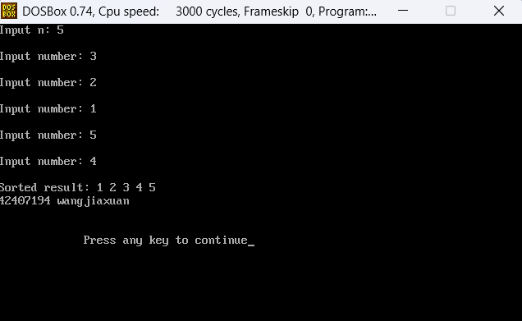
六、体会

